UNIVERSIDAD TECNOLÓGICA DE PANAMÁ

FACULTAD DE INGENIERÍA EN SISTEMAS COMPUTACIONALES

LIC. ING. EN SISTEMAS DE INFORMACIÓN

LABORATORIO 7

CURSO: SISTEMA BASE DE DATOS 2

PROFESOR:

HENRY LEZCANO

ESTUDIANTES:

MILAGROS CAMPOS 8-948-227

GUADALUPE CASTILLO 8-929-2252

ELIONAYS ROSAS 9-756-2182

ALEJANDRO URRIOLA 9-755-1141

GRUPO:

1IF131

II SEMESTRE, 2020

**Laboratorio 7**

--CREACIÓN DE LA TABLA TIPO_AHORRO

Create table tipo_ahorro(

cod_ahorro varchar2(5) primary key not null,

descripcion varchar2(50),

tasa_interes number

);

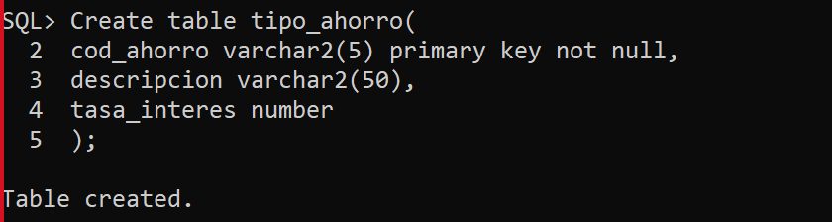

Create table Sucursal (

Cod_Sucursal varchar2(5) primary key not null,

Nom_Sucursal varchar2(25)

);

--MODIFICACIONES A LA TABLA SUCURSAL

ALTER TABLE Sucursal ADD (

cod_ahorro varchar2(5),

Constraint Fk_cod_ahorro foreign key (cod_ahorro) references tipo_ahorro (cod_ahorro),

monto_ahorrado number);

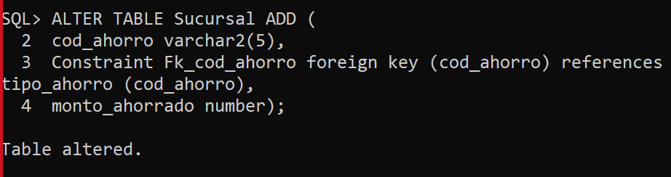

--CREACION DE LA TABLA AHORROS

Create table Ahorros(

cod_ahorro varchar2(5) ,

num_cta number, --secuencia---

fecha_open date,

interes number,

letra number,

sal_ahorro number,

sal_interes number,

fecha_dep date,

fecha_ret date,

usuario number,

fecha_modif date,

ID_Cliente number,

Constraint Fk_otro_id_cliente foreign key (ID_Cliente) references Banco_Clientes (ID_Cliente),

Cod_Sucursal varchar2(5),

Constraint Fk_otro_cod_suc foreign key (Cod_Sucursal) references Sucursal (Cod_Sucursal),

Constraint Fk_COD_ahorro2 foreign key (cod_ahorro ) references TIPO_AHORRO (cod_ahorro),

Constraint pk_ahorro primary key(num_cta,cod_ahorro,id_cliente)

);

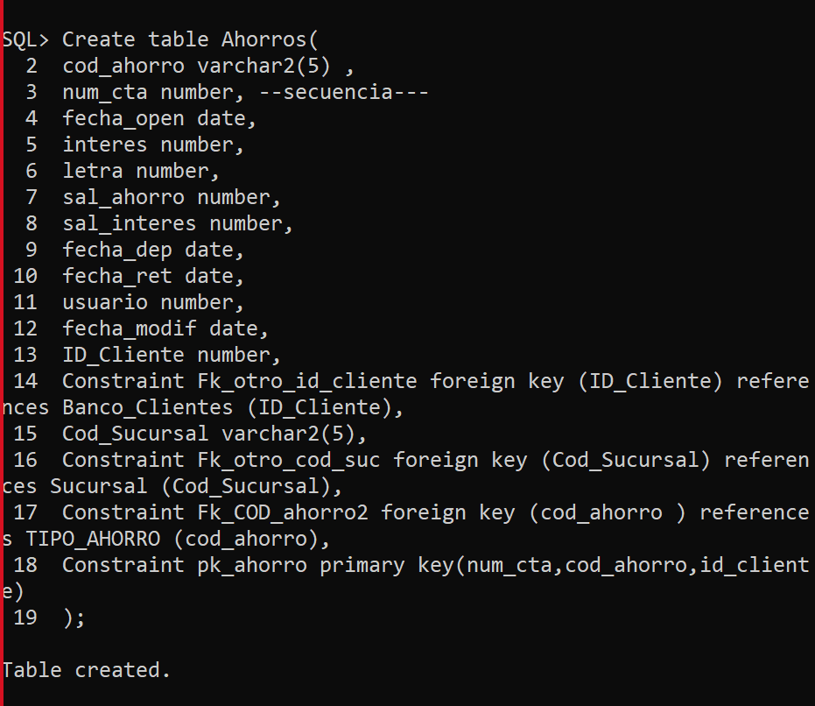

--CREACION DE SECUENCIA PARA NUMERO DE CUENTA

CREATE SEQUENCE seq_num_cta START WITH 1 INCREMENT BY 1;

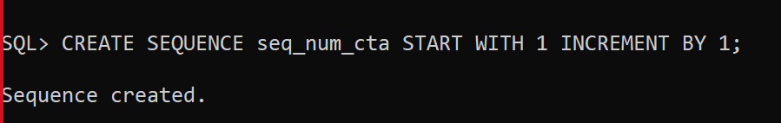

--Creación de la tabla Transac_dr

Create table Transac_dr(

ID_Transaccion number primary key,

tipo_transac varchar2(10),

fecha_transac date,

monto_dr number,

fecha_inser date,

usuario number,

num_cta number,

Cod_Sucursal varchar2(5),

ID_Cliente number,

cod_ahorro varchar2(5),

CONSTRAINTS FKvarios foreign key (num_cta,cod_ahorro,id_cliente) REFERENCES ahorros ( num_cta,cod_ahorro,id_cliente)

);

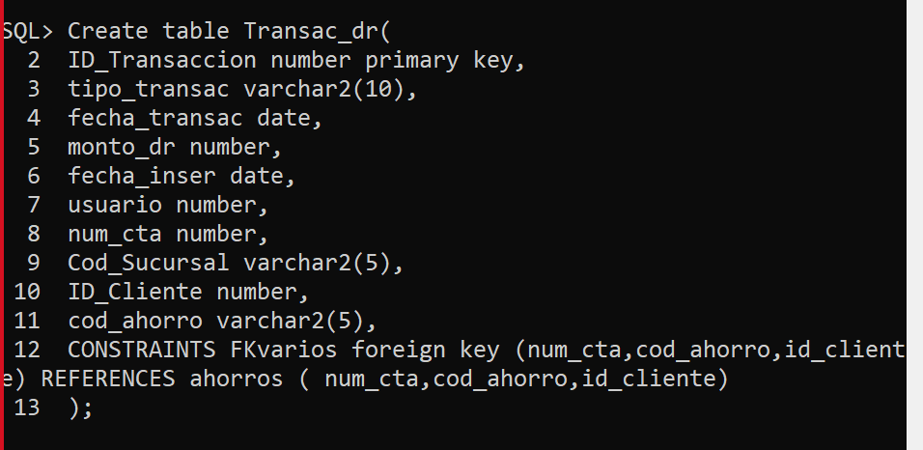

--CREACION DE SECUENCIA PARA ID_Transaccion

CREATE SEQUENCE seq_id_trans START WITH 1 INCREMENT BY 1;

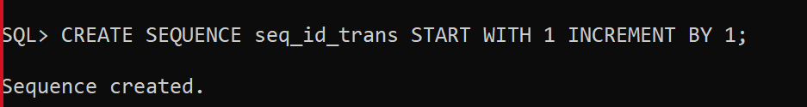

--CREACIÓN DE LA TABLA AUDITORÍA

Create table Auditoria(

ID_Transaccion number PRIMARY KEY, --secuencia

tipo_transac varchar2(10),

saldo_cta_anterior number,

monto_transac number,

saldo_final number,

num_cta number,

usuario number,

fecha date,

reg_auditoria number,

ID_Cliente number,

cod_ahorro varchar2(5),

CONSTRAINTS FKvarios1 foreign key (num_cta,cod_ahorro,id_cliente) REFERENCES ahorros ( num_cta,cod_ahorro,id_cliente)

);

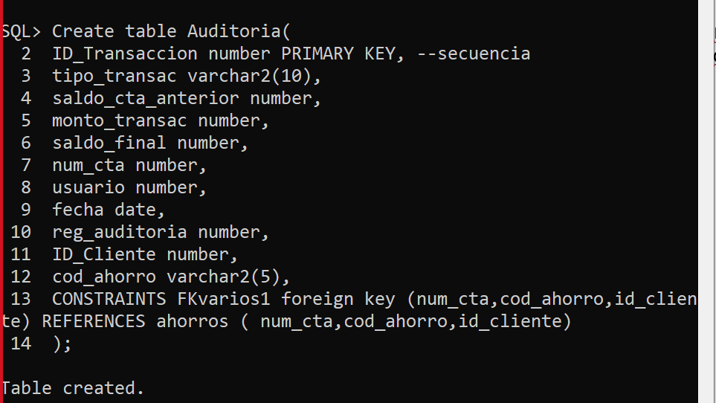

--creación de la secuencia para reg_auditoria

Create sequence seq_reg_auditoria start with 1 increment by 1;

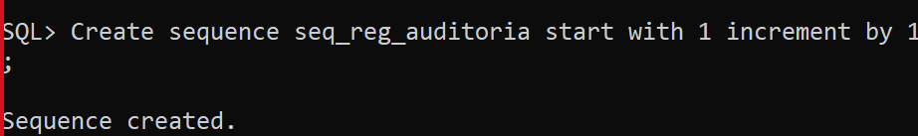

ALTER TABLE AUDITORIA MODIFY FECHA TIMESTAMP;

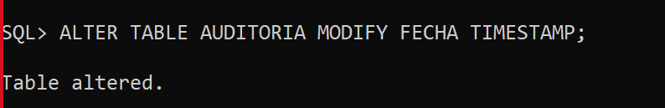

---Vista para TRIGGER Auditoria

CREATE VIEW Transac_Ahorro As

Select a.NUM_CTA,a.SAL_AHORRO, t.ID_TRANSACCION, t.TIPO_TRANSAC, t.MONTO_DR,t.USUARIO, t.ID_CLIENTE, t.COD_AHORRO

From transac_dr t join ahorros a on t.cod_ahorro = a.cod_ahorro;

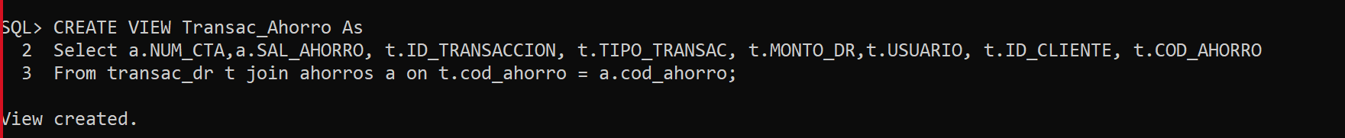

--PROCEDIMIENTO PARA ALMACENAMIENTO DE LA TABLA TIPO AHORRO

CREATE OR REPLACE PROCEDURE p_Tipo_Ahorro (

p_cod_ahorro tipo_ahorro.cod_ahorro%TYPE,

p_descripcion tipo_ahorro.descripcion%TYPE,

p_tasa_interes tipo_ahorro.tasa_interes%TYPE

)

AS

BEGIN

INSERT INTO tipo_ahorro (cod_ahorro, descripcion, tasa_interes)

        Values (p_cod_ahorro, p_descripcion, p_tasa_interes);

EXCEPTION

WHEN OTHERS THEN

DBMS_OUTPUT.PUT_LINE ('REGISTRO NO CREADO');

COMMIT;

END p_Tipo_Ahorro;

/

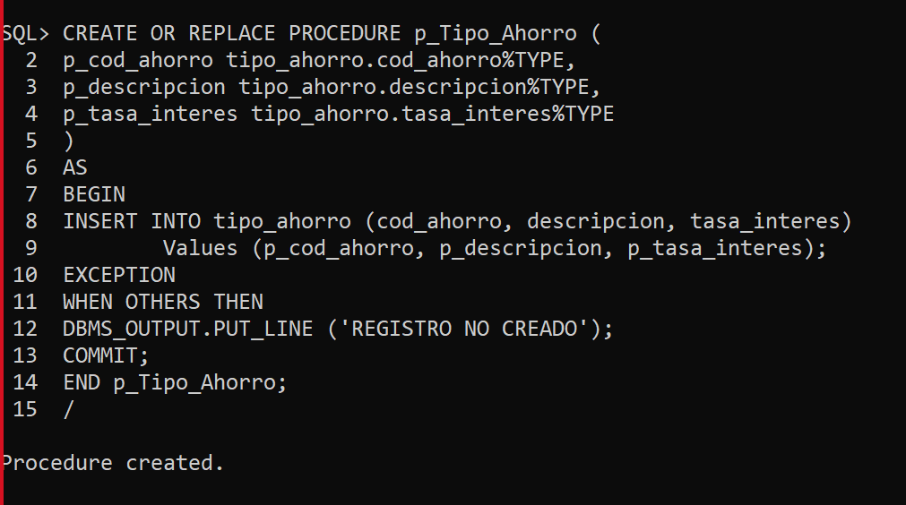

--PROCEDIMIENTO PARA ALMACENAMIENTO DE LA TABLA AHORRO APROBADO

CREATE OR REPLACE PROCEDURE p_Ahorro_Aprobado (

p_cod_ahorro Ahorros.cod_ahorro%TYPE,

p_num_cta   Ahorros.num_cta%TYPE,

p_fecha_open Ahorros.fecha_open%TYPE,

p_interes Ahorros.interes%TYPE,

p_letra Ahorros.letra%TYPE,

p_sal_ahorro Ahorros.sal_ahorro%TYPE,

p_sal_interes Ahorros.sal_interes%TYPE,

p_fecha_dep Ahorros.fecha_dep%TYPE,

p_fecha_ret Ahorros.fecha_ret%TYPE,

p_usuario Ahorros.usuario%TYPE,

p_fecha_modif Ahorros.fecha_modif%TYPE,

p_ID_Cliente Ahorros.ID_Cliente%TYPE,

p_Cod_Sucursal Ahorros.Cod_Sucursal%TYPE

)

AS

BEGIN

INSERT INTO Ahorros (cod_ahorro, num_cta, fecha_open , interes,

letra, sal_ahorro, sal_interes , fecha_dep, fecha_ret, usuario, fecha_modif, ID_Cliente, Cod_Sucursal)

Values (p_cod_ahorro, p_num_cta, p_fecha_open , p_interes , p_letra, p_sal_ahorro, p_sal_interes , p_fecha_dep, p_fecha_ret, p_usuario, p_fecha_modif, p_ID_Cliente, p_Cod_Sucursal);

/*EXCEPTION

WHEN OTHERS THEN

DBMS_OUTPUT.PUT_LINE ('REGISTRO NO CREADO');*/

COMMIT;

END p_Ahorro_Aprobado;

/

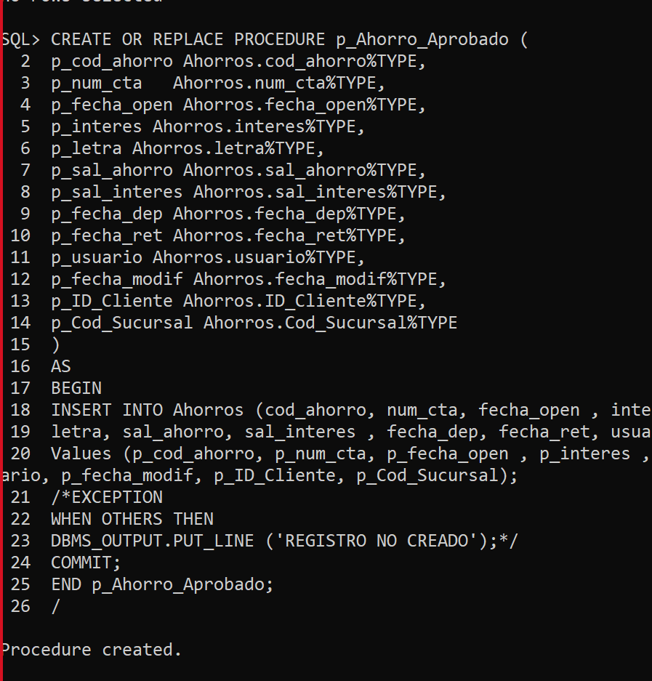

--PROCEDIMIENTO PARA ALMACENAMIENTO DE LA TABLA TRANSAC_dr

CREATE OR REPLACE PROCEDURE p_Transacciones (

p_ID_Transaccion  Transac_dr.ID_Transaccion%TYPE,

p_tipo_transac Transac_dr.tipo_transac%TYPE,

p_fecha_transac Transac_dr.fecha_transac%TYPE,

p_monto_dr Transac_dr.monto_dr%TYPE,

p_fecha_inser Transac_dr.fecha_inser%TYPE,

p_usuario Transac_dr.usuario%TYPE,

p_Cod_Sucursal Transac_dr.Cod_Sucursal%TYPE,

p_ID_Cliente Transac_dr.ID_Cliente%TYPE,

p_cod_ahorro Transac_dr.cod_ahorro%TYPE,

p_num_cta Transac_dr.num_cta%TYPE

)

AS

BEGIN

INSERT INTO Transac_dr (ID_Transaccion, tipo_transac , fecha_transac , monto_dr , fecha_inser,usuario, num_cta , Cod_Sucursal , ID_Cliente , cod_ahorro)

Values (p_ID_Transaccion, p_tipo_transac , p_fecha_transac , p_monto_dr , p_fecha_inser, p_usuario, p_num_cta, p_Cod_Sucursal , p_ID_Cliente ,p_cod_ahorro);

EXCEPTION

WHEN OTHERS THEN

DBMS_OUTPUT.PUT_LINE ('REGISTRO NO CREADO');

COMMIT;

END p_Transacciones;

/

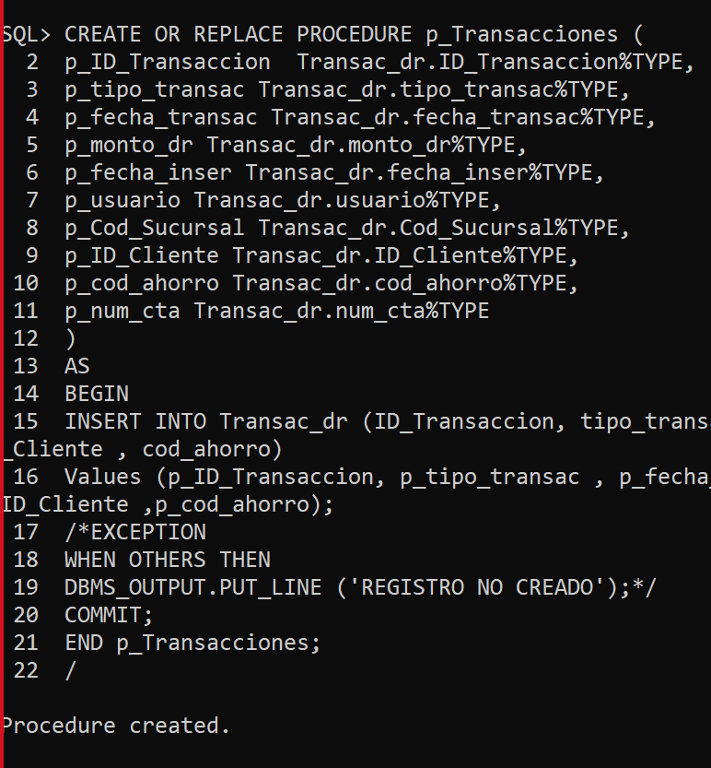

--Procedimiento que actualiza las transacciones en la cuenta

CREATE OR REPLACE PROCEDURE update_transac

AS

CURSOR Recorrido IS

Select monto_dr, ID_Cliente, Cod_Sucursal,tipo_transac , cod_ahorro, num_cta from Transac_dr;

v_sal_ahorro Ahorros.sal_ahorro%TYPE;

v_cal_int Ahorros.sal_interes%TYPE;

v_monto_dr Transac_dr.monto_dr%TYPE;

v_ID_Cliente Transac_dr.ID_Cliente%TYPE;

v_Cod_Sucursal Transac_dr.Cod_Sucursal%TYPE;

v_tipo_transac Transac_dr.tipo_transac%TYPE;

v_id_trans Transac_dr.id_transaccion%TYPE;

v_cod_ahorro Transac_dr.cod_ahorro%TYPE;

v_tasa_interes tipo_ahorro.tasa_interes%TYPE;

v_num_cta Transac_dr.num_cta%TYPE;

BEGIN

OPEN Recorrido;

LOOP

Fetch Recorrido INTO v_monto_dr, v_ID_Cliente ,v_Cod_Sucursal, v_tipo_transac, v_cod_ahorro, v_num_cta;

Select tasa_interes INTO v_tasa_interes

from tipo_ahorro where cod_ahorro= v_cod_ahorro;

Select sal_ahorro INTO v_sal_ahorro

FROM Ahorros

where num_cta=v_num_cta AND cod_ahorro= v_cod_ahorro

and ID_Cliente = v_ID_Cliente and Cod_Sucursal= v_Cod_Sucursal;

IF(( v_cod_ahorro= ‘01’ OR v_cod_ahorro= ‘03’) AND v_tipo_transac= ‘DEPOSITO’) THEN

v_cal_int:= f_calcular_interes(v_monto_dr, v_tasa_interes);

UPDATE Ahorros

SET

sal_ahorro = sal_ahorro + v_monto_dr + v_cal_int,

sal_interes = sal_interes + v_cal_int,

fecha_dep= sysdate,

fecha_modif= sysdate

WHERE num_cta=v_num_cta AND cod_ahorro= v_cod_ahorro

and ID_Cliente = v_ID_Cliente ;

ELSIF (v_cod_ahorro= ‘02’ AND v_tipo_transac= ‘DEPOSITO’) THEN

UPDATE Ahorros

SET

sal_ahorro= sal_ahorro + v_monto_dr,

fecha_dep= sysdate,

fecha_modif= sysdate

WHERE num_cta=v_num_cta AND cod_ahorro= v_cod_ahorro

and ID_Cliente = v_ID_Cliente ;

ELSIF ((v_cod_ahorro= ‘01’ AND v_cod_ahorro= ‘03’) AND v_tipo_transac= ‘RETIRO’) THEN

DBMS_OUTPUT.PUT_LINE ('NO PUEDES RETIRAR DE ESTA CUENTA');

ELSIF (v_cod_ahorro= ‘02’ AND v_tipo_transac= ‘RETIRO’) THEN

  IF (v_sal_ahorro >= v_monto_dr) THEN

UPDATE Ahorros

SET

     sal_ahorro= sal_ahorro -v_monto_dr,

fecha_ret= sysdate,

fecha_modif= sysdate

WHERE num_cta=v_num_cta AND cod_ahorro= v_cod_ahorro

and ID_Cliente = v_ID_Cliente ;

ELSE

DBMS_OUTPUT.PUT_LINE ('NO SE PUDO REALIZAR LA TRANSACCION');

END IF;

END IF;

EXIT WHEN Recorrido%NOTFOUND;

END LOOP;

CLOSE Recorrido;

END update_transac;

/

--procedimiento de consulta de ahorros corrientes

 CREATE OR REPLACE PROCEDURE ahorro_corriente (

v_cod_ahorro Ahorros.cod_ahorro%TYPE,

v_sal_interes Ahorros.sal_interes%TYPE,

v_sal_ahorro Ahorros.sal_ahorro%TYPE,

v_interes Ahorros.interes%TYPE )

AS

 CURSOR act_ahorro IS

 SELECT cod_ahorro, sal_interes, sal_ahorro, interes

FROM Ahorros;

BEGIN

 FOR i IN act_ahorro LOOP

 --SELECT interes into v_interes from Ahorros

 --where cod_ahorro = i.cod_ahorro;

 IF (v_cod_ahorro ='02') THEN

 UPDATE Ahorros

 SET

 sal_ahorro= v_sal_ahorro + f_interes(v_sal_ahorro, v_interes),

 sal_interes= v_sal_interes

 where cod_ahorro = i.cod_ahorro;

 END IF;

 END LOOP;

 EXCEPTION

 WHEN NO_DATA_FOUND THEN

 DBMS_OUTPUT.PUT_LINE ('No se encontro datos');

 COMMIT;

 END ahorro_corriente;

 /

**Creacion de Funciones**

--función que calcula el interés

CREATE OR REPLACE FUNCTION f_calcular_interes(

f_interes tipo_ahorro.tasa_interes%TYPE,

f_saldo Transac_dr.monto_dr%TYPE

)return number

AS

interes_ahorro number(5,3);

BEGIN

interes_ahorro := (f_saldo * (f_interes/100));

RETURN interes_ahorro;

END f_calcular_interes;

/

CREATE OR REPLACE FUNCTION f_interes(

f_intereses Ahorros.interes%TYPE,

f_sal_ahorro Ahorros.sal_ahorro%TYPE

)return number

AS

interes_mensual number(5,3);

BEGIN

interes_mensual := (f_sal_ahorro * (f_intereses/100));

RETURN interes_mensual;

END f_interes;

/

--trigger para las actualizaciones en la tabla sucursales

CREATE OR REPLACE TRIGGER act_sucursal

BEFORE INSERT OR DELETE OR UPDATE ON Ahorros FOR EACH ROW

BEGIN

IF INSERTING THEN

INSERT INTO temp_sucursal (Cod_sucursal, Cod_ahorro,monto_ahorrado,fecha_modify,Usuario_modify)

VALUES ( :new.cod_sucursal,:new.cod_ahorro, :new.sal_ahorro, SYSDATE, :new.Usuario);

ELSIF UPDATING THEN

UPDATE temp_sucursal

SET monto_ahorrado= :new.sal_ahorro,

Usuario_modify = :new.Usuario

WHERE Cod_ahorro=:new.cod_ahorro AND Cod_sucursal = :new.cod_sucursal;

END IF;

END act_sucursal ;

/

--trigger para inserciones en la tabla auditoria

CREATE OR REPLACE TRIGGER t_aud

INSTEAD OF INSERT ON Transac_Ahorro FOR EACH ROW

BEGIN

INSERT INTO temp_auditoria (ID_TRANSACCION, TIPO_TRANSAC, SALDO_CTA_ANTERIOR, MONTO_TRANSAC, SALDO_FINAL,USUARIO,FECHA, REG_AUDITORIA, ID_CLIENTE)

VALUES ( :new.ID_TRANSACCION,:new.TIPO_TRANSAC, :old.Sal_ahorro, :new.Monto_DR, :new.sal_ahorro,:new.usuario,sysdate,seq_reg_auditoria.NEXTVAL,:new.ID_cliente);

--END IF;

END t_aud;

/

--INSERCION tabla tipo ahorro

BEGIN

p_Tipo_Ahorro(‘01’, ’AHORRO DE NAVIDAD’, 6);

p_Tipo_Ahorro(‘02’, ’AHORRO CORRIENTE’, 4);

p_Tipo_Ahorro(‘03’, ’AHORRO ESCOLAR’, 6);

END;

/

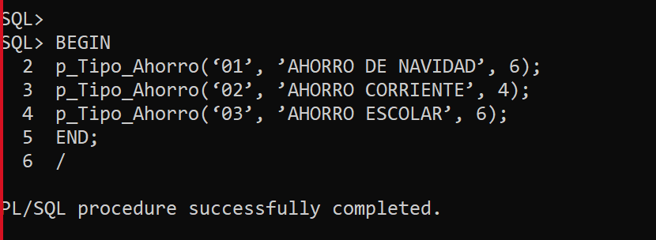

--INSERCION tabla ahorros

BEGIN

p_Ahorro_Aprobado (‘01’, seq_num_cta.nextval, sysdate, 6, 10, 0, 0, sysdate, sysdate, 1231, sysdate, 1, ‘VL’);

p_Ahorro_Aprobado (‘02’, seq_num_cta.nextval, sysdate, 4, 25, 0, 0, sysdate, sysdate, 1131, sysdate, 2, ‘CL’);

p_Ahorro_Aprobado (‘03’, seq_num_cta.nextval, sysdate, 6, 5, 0, 0, sysdate, sysdate, 2231, sysdate, 3, ‘LP’);

END;

/

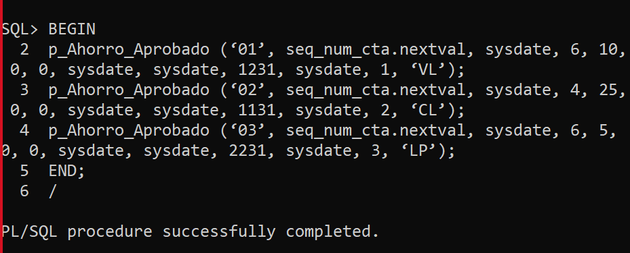

--INSERCION tabla transacciones

BEGIN

p_Transacciones (seq_id_trans.nextval, ‘DEPOSITO’, sysdate, 25,sysdate, 1243,4,‘VL’,1, ‘01’ );

p_Transacciones (seq_id_trans.nextval, ‘DEPOSITO’, sysdate, 10,sysdate, 6578,5,‘CL’,2,’02’);

p_Transacciones (seq_id_trans.nextval, ‘DEPOSITO’, sysdate, 5,sysdate, 9807,6,‘LP’, 3,’03’);

END;

/

BEGIN

Update_transac;

END;

/

BEGIN

Ahorro_corriente;

END;

/